孟津县干部管理平台建设方案

# 概述

平台分为两部分：

一是后台管理部分，二是手机端应用部分。

后台管理部分嵌入到河洛党建云平台的党务办理菜单下，手机端应用单独开发。

## 用户权限严格控制

用户权限分为功能权限和数据权限。功能权限是指哪些用户可以访问哪些功能，数据权限是指用户可以访问哪些数据。

## 用户身份保护机制

用户密码采用高强度密码策略，密码输入错误超过5次锁定帐户，不允许保存密码后直接登录。

用户密码遗忘必须联系组织部干部科确认身份后修改密码，才允许登录。

## 干部信息查看记录

每一次干部信息的查看和数据导出请求都要保留查看记录，并记录通过电脑还是手机查看的，电脑查看要保留电脑IP，手机查看记录手机位置。

# 平台整合

干部管理与河洛党建云平台的用户、组织机构数据进行整合，即干部管理系统的组织结构数据采用云平台的组织结构，在此基础上构建干部数据、用户管理等功能。

# 接入方式

接入方式是指干部管理平台的登录入口或进入方式。提供三种进入方式。

一、干部管理平台拥有独立的登录入口，登录后只具备干部管理的功能。平台的管理员、各级领导、科级干部都可以使用该登录入口登录PC端。从界面上看不出该平台与党建云平台是整合在一起的，但是组织机构数据与党建云平台数据同步。

二、河洛党建云平台党务办理菜单下增加干部管理菜单，干部科帐户登录河洛党建云平台后，通过党务办理下面的干部管理菜单进入。但各级领导帐户、科级干部帐户不可以通过该入口登录。之所以这样设计是从各级领导帐户使用时功能的独立性角度考虑。

三、手机登录，通过专门的手机APP登录，各级领导、科级干部均可以登录。

# 权限体系

## 权限机制

用户权限与干部所在岗位绑定，只有干部科拥有干部修改权限，其它用户只有查看权限。

干部修改权限包含：干部信息修改、业绩认定、干部培训管理。

## 数据权限

县委主要领导查看全部干部信息。

组织部长、主管副部长、干部科可查看全部信息。

主管县领导可查询分管部门的干部信息。

单位负责人可查询本单位人员信息。

任何用户的查询只在授权的范围内进行查询。通过任何方式无法查询出授权范围外的信息。

# 功能

## 账号管理

包含帐号(各级领导、科级干部)添加、重置密码、用户停用/启用。

用户添加在领导变更时使用，领导调离孟津县后用户需要禁用。

用户停用/启用时要记录原因。

为保留用户访问记录，用户添加后不允许删除，但可以放到回收站中。

查看用户访问、登录记录。

主管县领导需要设置分管哪些部门。

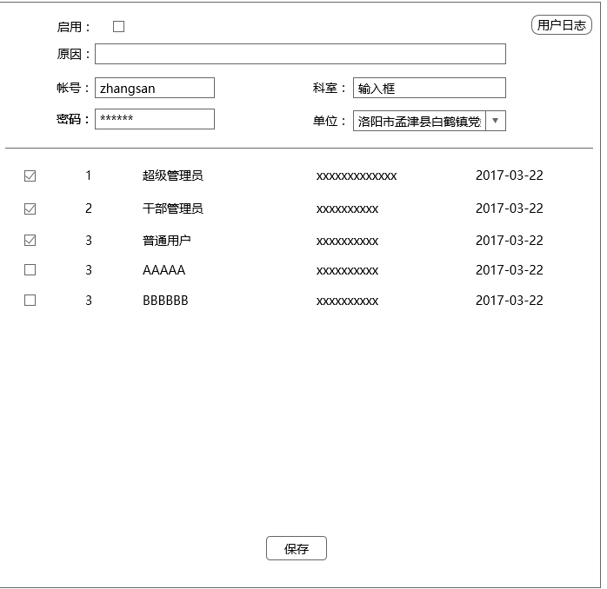

## 权限管理

设置以下角色/岗位：

* 县委主要领导（拥有全部干部查询、通知公告、干部信息查看权限）
* 组织部部长（拥有全部干部查询、通知公告、干部信息查看权限）
* 组织部副部长（拥有全部干部查询、通知公告、干部信息查看权限）
* 干部科（拥有干部管理、业绩认定、干部培训、公告管理权限）
* 主管县领导（拥有分管部门干部查询权限、通知公告、干部信息查看权限）

主管县领导需要设置分管哪些部门

* 单位负责人（拥有本单位干部查询、通知公告、干部信息查看权限）
* 科级及以上干部（拥有通告公告、个人业绩申报权限，只能查看个人信息）
* 管理员（拥有用户管理权限、密钥管理权限、部门编制权限、日志查看权限）

## 短信通知

该功能用于群发短信通知各单位联系人。

* 发送短信

发送短信时可设置指定接收人、指定群组、全部用户，可设置是否需要反馈，反馈截至时间。

* 查看短信接收情况

可查看接收人什么时间查看的短信，可查看未读取清单。

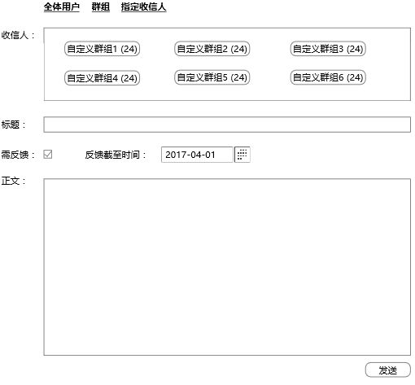

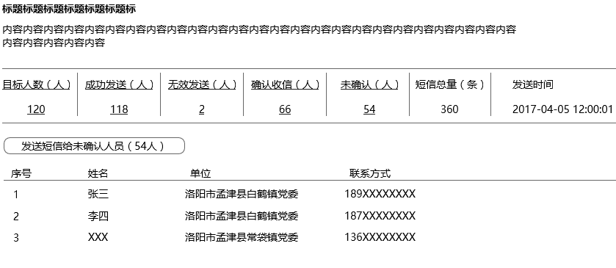

### 群组管理

可以对接收人进行自定义群组分组功能，方便在发送公告时选择接收人。

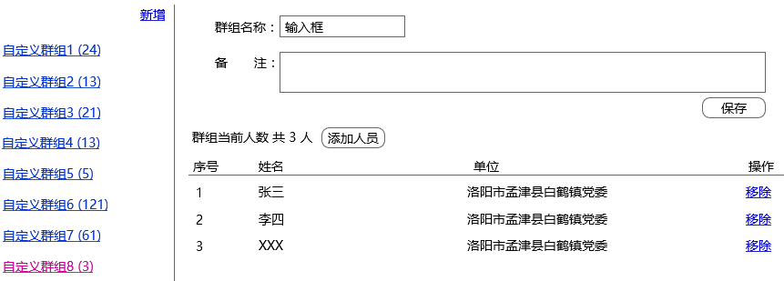

## 单位信息

单位名称、级别、性质

## 干部管理

### 干部类型

包含：一般干部、后备干部（县级后备、科级后备）、选调生（省选调生、市选调生）、抽调干部。同一名干部可设定多个干部类型。

### 干部基本信息

一般干部包含：姓名、性别、出生年月、民族、籍贯、入党时间、参加工作时间、工作单位、学历/学位信息（全日制）、现任职务。

不同的干部的类型需要填写不同的信息数据

* 县级后备：需要填写后备时间、培训情况
* 科级后备：需要填写后备时间、培训情况
* 抽调干部：抽调部门、抽调期限、批准人、抽调期间表现
* 挂职干部：挂职部门、挂职期限、挂职期间表现
* 省选调生：选调期限
* 市选调生：选调期限
* 试用期干部：试用期时限

抽调、挂职、试用期、选调干部时间期限到达时平台能够自动提醒（到期前30天和15天各提醒一次）。抽调的情况、挂职的情况、试用情况可包含多条数据。县级后备和科级后备能够同时存在各一条

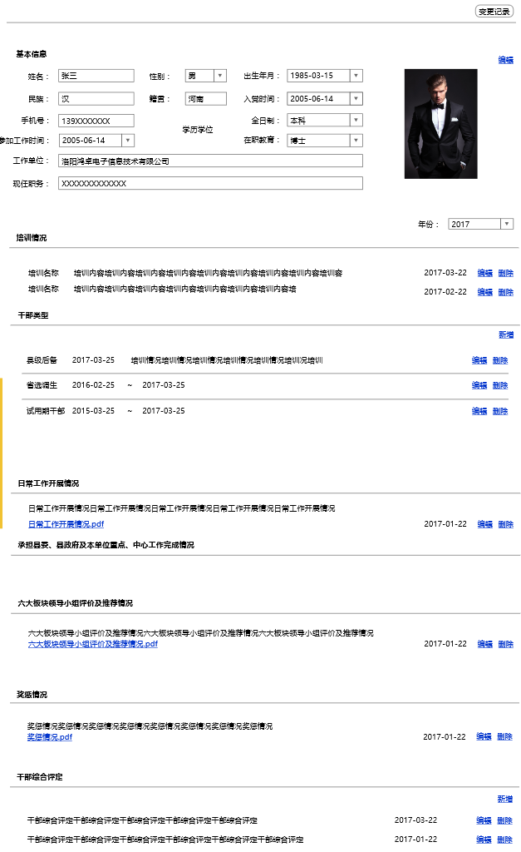

### 新增/修改干部信息

手动维护单个干部信息内容。

### 批量操作

用户批量导入干部信息和批量导出干部信息。

按照干部信息表固定格式导出。导出时要记录导出了哪些干部信息，操作人是谁。

### 干部信息修改记录查询

用于查看干部信息修改记录，当干部信息出现错误时反查原因。

## 干部查询

能够按以下条件进行查询：

* 单位
* 姓名
* 性别
* 出生年月
* 民族
* 籍贯
* 入党时间段
* 参加工作时间段
* 学历
* 现任职务

查询结果可导出EXCEL。

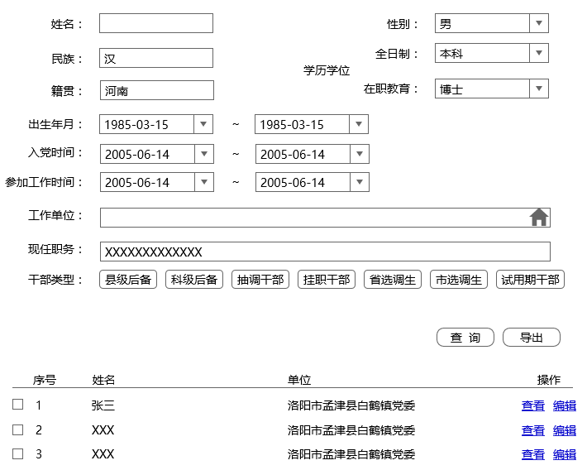

## 业绩申报

各单位经济社会发展目标综合考评情况，每季度根据县绩效办考评结果进入录入。

各单位可以对本单位及干部个人取得的未列入《孟津县经济社会发展目标综合考评办法》的业绩进行申报，申报时附有关业绩说明及业绩证明文件PDF。

干部科按照工作程序进行业绩认定。

各单位可以查询本单位及干部业绩申报及认定结果。

不同的申报内容可通过权限配置形式分配申报、审核、修改、查看权限。

### 干部

* 日常工作开展情况
* 承担县委、县政府及本单位重点、中心工作完成情况
* 六大板块领导小组评价及推荐情况

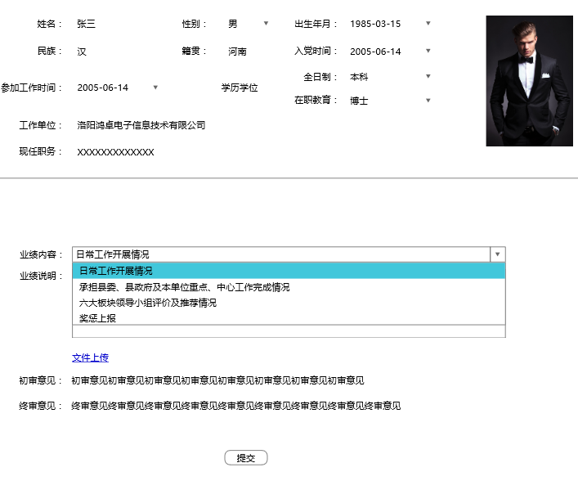

### 单位

* 经济社会发展综合考评情况
* “六大板块”涉及本单位工作完成情况
* 县重点工作、中心完成情况
* 日常工作完成情况

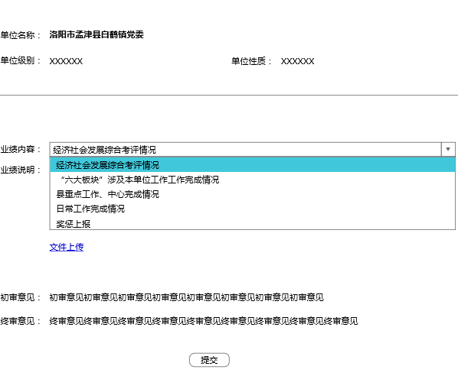

## 奖惩管理

各相关单位可以对有关单位及干部个人奖惩情况进行上报，上报时附有奖惩事由说明及奖惩文件.PDF。单位奖惩情况与单位信息绑定，干部奖惩情况与干部信息绑定。

将奖惩情况和业绩情况以同样的方式进行申报、审核。

## 干部培训

* 添加培训记录。添加时可批量选择干部，培训记录与干部数据绑定
* 查询干部培训记录

# 平台访问方式

## PC浏览器

除干部科帐户外可通过该方式访问，只能查看数据，不能修改数据。

## 干部管理客户端

干部管理需要严格权限控制，因此使用干部管理客户端登录。

## 手机

与PC浏览器功能相同，只能查看数据，不能修改数据。包含安卓APP和苹果手机APP。

### 功能

与PC浏览器功能相同，只能查看数据，不能修改数据，主要提供以下功能：

* 干部查询

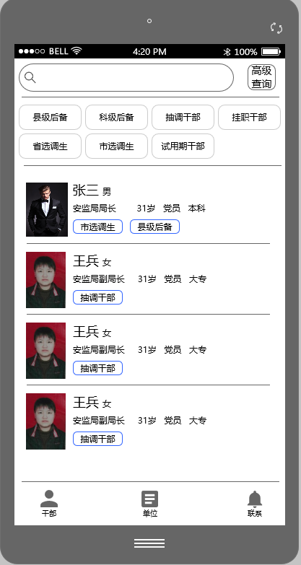

* 干部查看

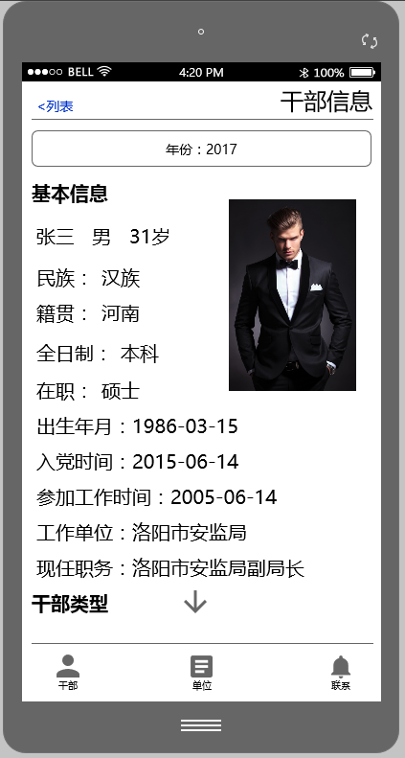

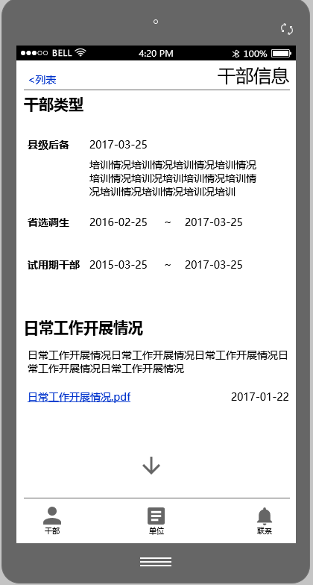

* 单位查询

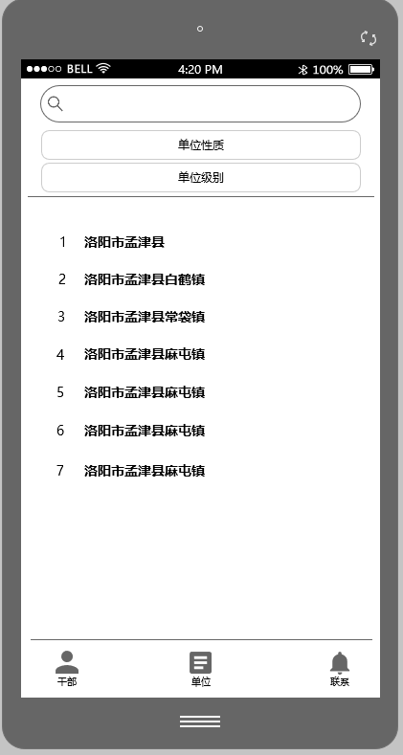

* 单位查看

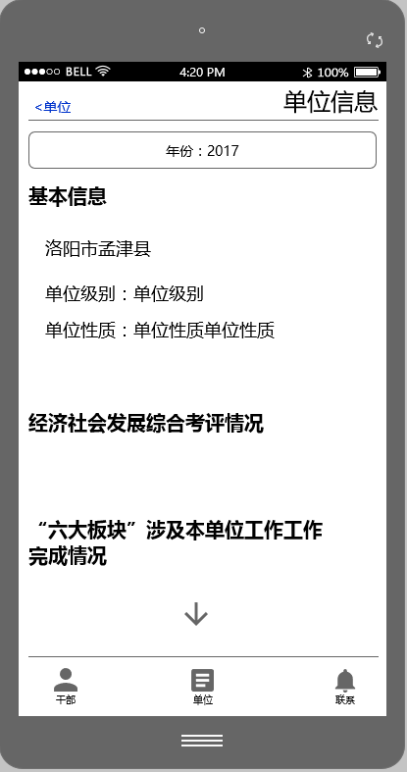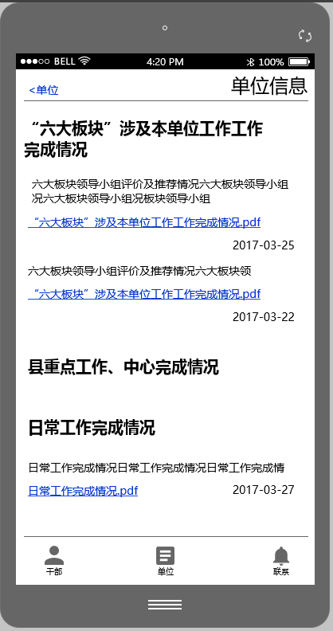

* 联系情况

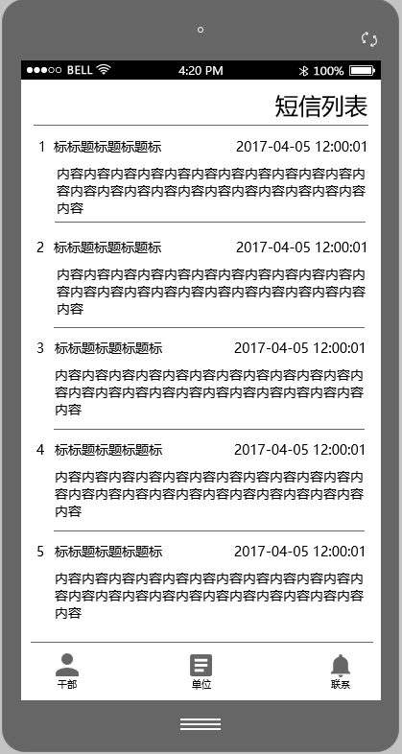

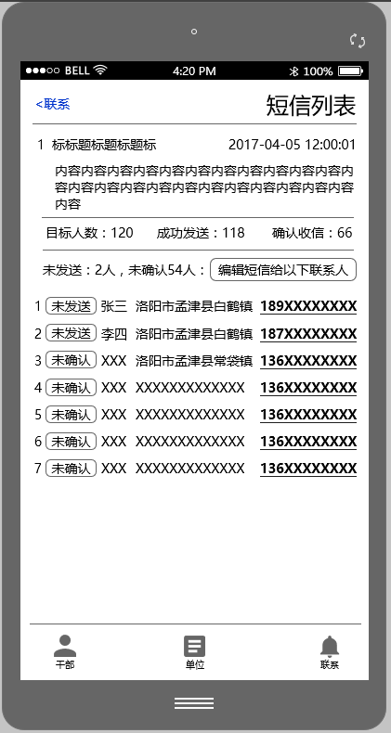

# 部署

暂时与河洛党建云平台服务器部署在一起。如果有必要另外购买云服务器，另行购买，费用根据当时的价格确定。

# 费用

开发周期：2个月

整体开发费用：10万

维护费用：每年1万元